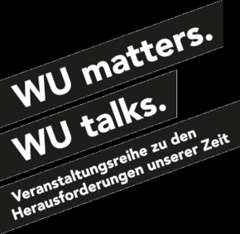 | Leben auf (zu) großem Fuß? Die globalen Umweltfolgen unseres Konsums  Vortrag und Podiumsdiskussion mit Stefan Giljum (Institute for Ecological Economics)  2.12.2020, 18:00, Livestream

An diesem Abend erwartet Sie ein Impulsvortrag von Stefan Giljum (Institute for Ecological Economics) und eine Podiumsdiskussion mit zwei Gästen, die aus der Praxis berichten. Gemeinsam wird den folgenden Fragen nachgegangen:
- Wie können die Umweltauswirkungen, also der Fußabdruck, von Produkten oder Ländern, aber auch jedes Einzelnen von uns gemessen werden und welche neuen Erkenntnisse lassen sich daraus ziehen?
- Welche Maßnahmen werden von Politik und Wirtschaft bereits umgesetzt, um die Umweltfolgen unserer Konsumgesellschaft zu verringern und welche zusätzlichen Maßnahmen werden zukünftig benötigt?
- Welche Möglichkeiten stehen uns als Konsument*innen zur Verfügung, um unseren Lebensstil nachhaltiger zu gestalten und welche können auch Sie einfach in Ihren Alltag integrieren?
Es diskutieren Julika Dittrich (Circular Futures - Plattform Kreislaufwirtschaft Österreich), Herbert Wasserbauer (Dreikönigsaktion/AG Rohstoffe) und Stefan Giljum zum Thema Konsumverhalten und Ressourcenverbrauch vor dem Hintergrund globaler Herausforderungen wie dem Klimawandel, der drohenden Übernutzung der Ökosysteme und zunehmender sozialer Ungleichheit.
Ein Kurzgespräch zu dieser Veranstaltung finden sie auf YouTube:
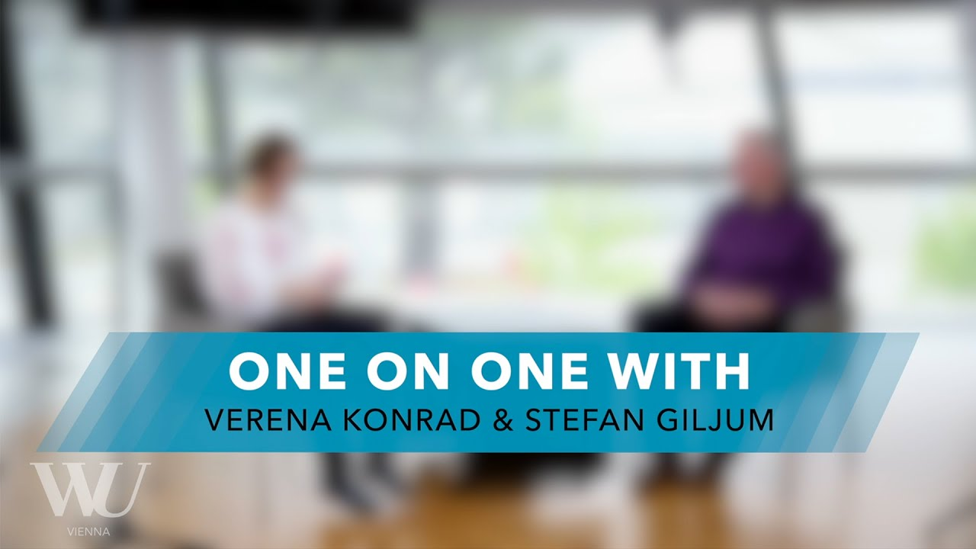
Nehmen Sie am 2.12.2020 um 18.00 Uhr per Livestream an diesem spannenden Event teil!
This event will be held in German. Please find more information about this topic in English at www.materialflows.net and www.fineprint.global.

